Profesor: Adrián Contreras Fernández
Asignatura: Lenguaje, Comunicación y Literatura
Curso: 8º básico

Guía de evaluación: publicidad

Nombre: __________________________________ Curso: ___________ Fecha: _____________________
Puntaje: ________________ Nota: ________________

Objetivos:
Identificar publicidad engañosa en diversos textos.

- Publicidad engañosa

- Define con tus propias palabras el o los objetivos de la publicidad engañosa. Puedes apoyarte en ejemplos para complementar tu respuesta.

De la siguiente imagen, responde lo siguiente:

- ¿Qué podemos inferir de esta publicidad?

De la siguiente publicidad, responde las siguientes preguntas. (3, 4 y 5)

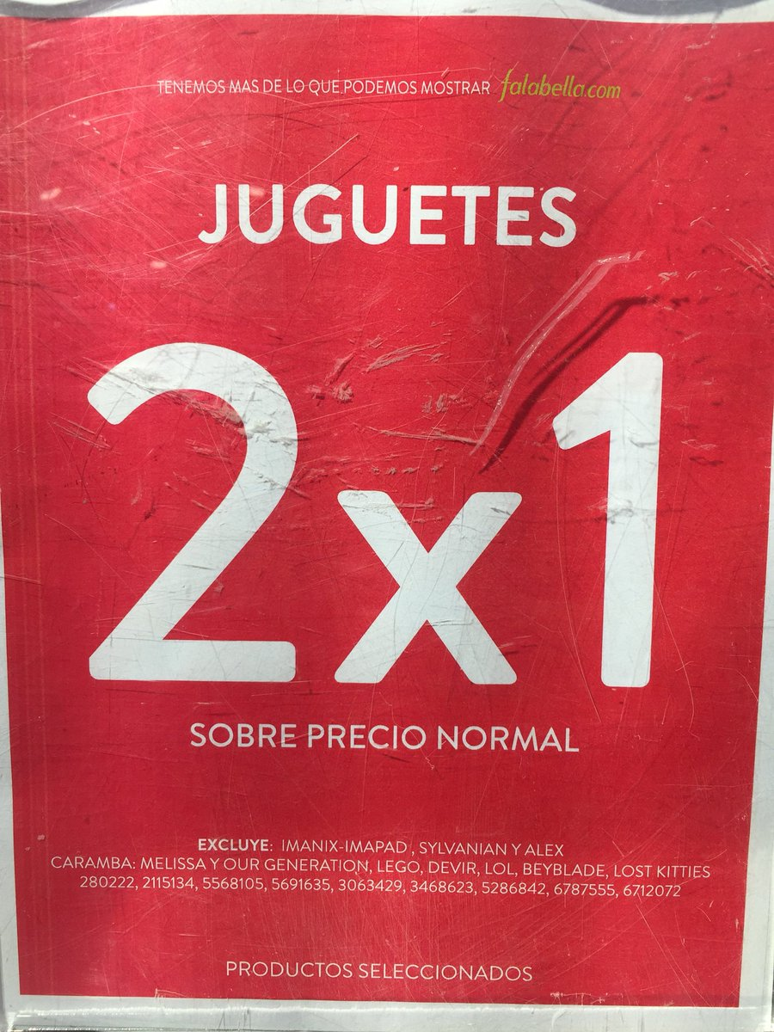

- ¿Cuál es el propósito explícito de la imagen?

- ¿Qué tipo de publicidad engañosa representa? Argumenta.

- ¿En qué te fijaste para descubrirlo?

- Creatividad

Debes producir dos textos publicitarios, uno con información real (sin engaños) y otro con publicidad engañosa, sobre el mismo tema y que contenga lo siguiente:

- Un tema o producto que será para ambos textos.
- Textos deben ser llamativos y creativos para el posible consumidor.
- Incluye elementos gráficos en ambos textos.
- Define la información que trasmiten los elementos gráficos de tu primer texto publicitario.
- Encasillar a qué tipo de publicidad engañosa pertenece el segundo texto.
- El contenido de cada texto publicitario debe ser acorde al tema y posible destinatario.

- Tema o producto escogido: _______________________________.

- Primer texto publicitario

- ¿Qué información nos entregan los elementos gráficos de este texto?

- Segundo texto publicitario

- Tipo publicidad engañosa: __________________________

